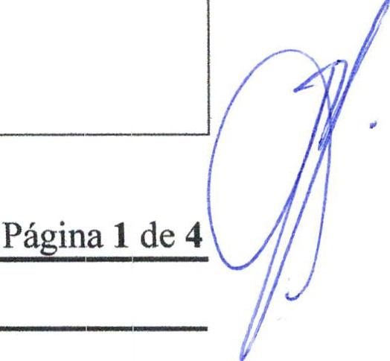t 2 SESION ORDINARIA DE COMISION TECNICA DE
,; COMERCIO, PADRON Y LICENCIAS Y GIROS
RESTRINGIDOS.
Comisión del H. Ayuntamiento Constitucional San Juan de los Lagos, Jalisco, 2018-2021

En San Juan de los Lagos, Jalisco siendo las 18 diecisiete horas con 20 minutos d1l día ·19 de Febrero del año 2019 dos mil diecinueve, por lo que estando reunidos en el salón de cabildo, los que integran la Comisión, se procede a celebrar esta sesión ordinarié:l, y acto continuo el servidor público encargado de la Secretaria Técnica de este Ayuntamiento procederá a tomar lista de asistencia y en su caso hacer la correspondiente declaratoria de quorum legal:

l. El Presidente Municipal o su representante, que será el Presidente del Consejo.
LCI JESUS UBALDO MEDINA
BRISEÑO
11. El Tesorero Municipal. LCP. PRESENTE
FELIPE DE JESUS RUIZ PEREZ.
111. El Director de Comercio. AUSENTE

- 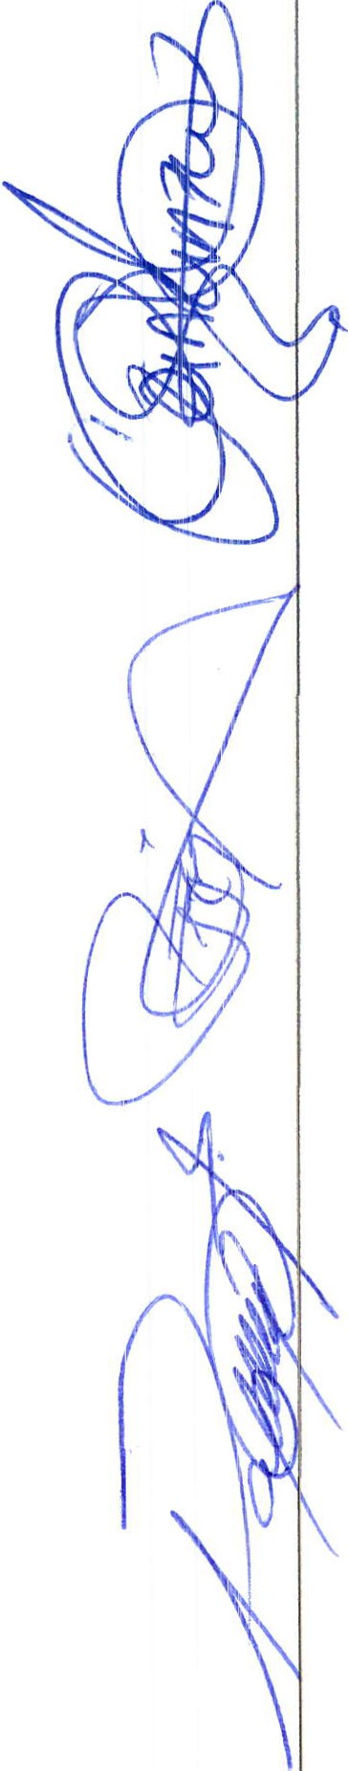El Director de Seguridad AUSENTE Pública. LIC. HUGO ARMANDO
MARTINEZ ZACARIAS
- El Regidor Presidente de la PRESENTE
Comisión de Hacienda LIC. DENIS ALEJANDRA PLASCENCIA CAMPOS .
- El Regidor Presidente de la PRESENTE
Comisión de Comercio . MTRA
ALMA MARGARITA NORIEGA
GUILLEN
VIl . El Regidor Presidente de la PRESENTE Comisión de Licencias y Regularización. MTRA
CLAUDIA JEANETTE
CARRANZA SANTOS.
- El regidor Presidente de la PRESENTE
Comisión de Delegaciones. C. EDUARDO SAUL GARCIA
PADILLA.
- El Regidor Presidente de la PRESENTE
Comisión de Estacionamientos. LIC. GRICELDA SANCHEZ DELGADO.
- . El Regidor Presidente de la
Comisión de Reglamentos. LIC. PRESENTE
DENIS ALEJANDRA
PLASCENCIA CAMPOS.
- Representante del Sector PRESENTE Empresarial. MIGUEL ANGEL
MARQUEZ DE ALBA
- El Secretario General del PRESENTE Ayuntamiento. LIC. DENIS
ALEJANDRA PLASCENCIA
CAMPOS
- El Director de Protección Civil. PRESENTE
PUMQ. HILARlO XOCHIPA

t 2 SESION ORDINARIA DE COMISION TECNICA l)E

: t: COMERCIO, PADRON Y LICENCIAS Y GIROS
0
' ."- RESTRINGIDOS.

XIV. | VALENCIA.  El Juez Municipal. LIC. JUANA | PRESENTE
 | YARELI MARQUEZ CRUZ
XV. | Delegada. YAMILET MARQUEZ | PRESENTE
XVI. | AVALOS  Director de Padrón y Licencias | PRESENTE
 | Lic. Pablo

ORDEN DEL DIA

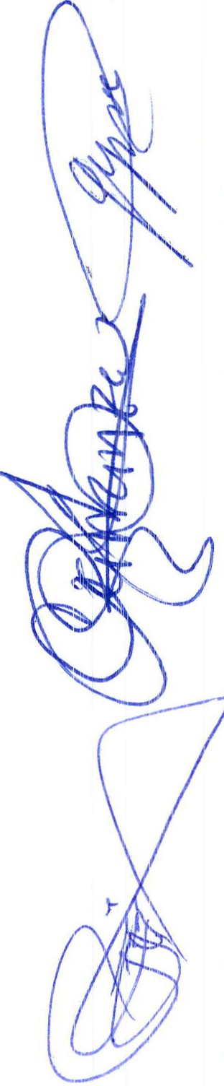1.- Lista de asistencia y declaratoria de quorum .- acuerdo.- este punto del orden del día se encuentra debidamente desahogado , toda vez que al inicio de esta sesión se tomó lista de asistencia y se hizo la declaratoria de quorum legal.

2.- Lectura y aprobación del orden del día.- acuerdo.- una vez sometido a consideración el orden del día, previamente circulado, es aprobado por 14 votos a favor de los regidores presentes que corresponde a una mayoría calificada se aprueba el orden de!l día se>metido.

3.- Se presenta la organización para la agenda de trabajo 2019 de la comisión en relación a los siguientes temas:

1.- OPEHARIVOS DE CONTROL COMERCIAL EN PERIODO DE FIESTAS
2.-- FISCALIZACION EN RELACION AL COBRO Y ADEUDO DE CONTRIBUY ENTES.
- .·- REGULARIZACION , GIROS PENDIENTES DE LICENCIA
- .·-YIGILANCIA Y OPERATIVOS DE SUPERVICION Y SEGUIMIENTO DEL CORR ECTO
MANEJO DE LA LICENCIA

Se determina que se presentaran en cada reunión esquemas para lograr desarrollar dichos programas.
....
:t\cuerdo.-lnformativo . -

4 .- Solicitud de la Dirección de Padrón y Licencias la autorización de la comisión para llevar a cabo el operativo espacios libres en relación al periodo Vacacional del 1 al 15 de mayo del presente. Estableciendo criterios de aplicación , y todo a traves de un proceso de vinculación con el comerciante además de previa información de lo que se realizara.

Acuerdo .- con 14 votos a favor se aprueba la aplicación del programa operativo espacios dignos .

5.- Se presenta por parte de la Dirección de Padrón y Licencias las solicitudE s de licencia comercial con venta de alcohol con la relación siguiente:

Núm. Observación

1 Se revisara
Resolución por
ma oría.
Ne ada

- 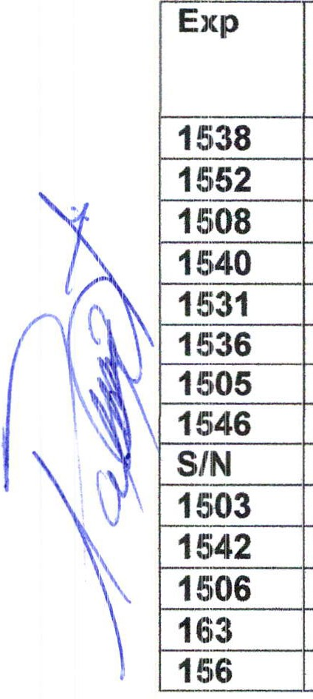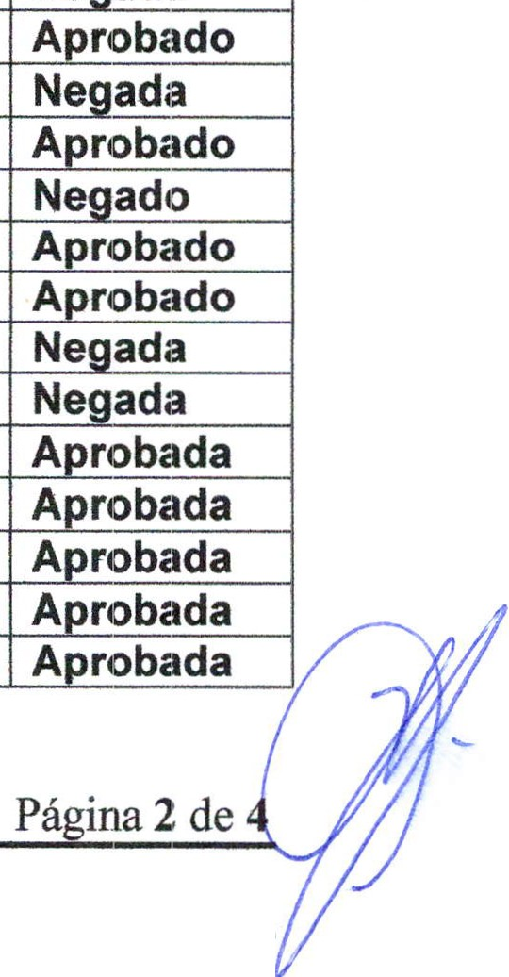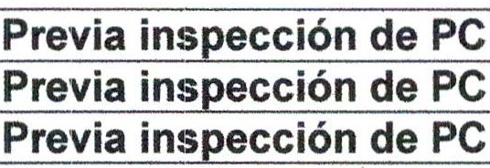Previa inspección de PC
- Se revisa
- Previa inspección de PC
- Se revisa
6
7
- · Se revisa
- Se revisa
10
11
12
13
14 Previa inspección de PC

19 de Febrero del Año 2019
-------·----------------------------------------------------------------------------------------------------------

2 SESION ORDINARIA DE COMISION TECNICA l)E
...................,..; COMERCIO, PADRON Y LICENCIAS Y GIROS
RESTRINGIDOS.

15 | En relación a la venta de mariscos en la colonia Loma Dorada | Negada
16 | Santa Cecilia Lonchería, solo licencia de alimentos. | Negada

6.- Señores integrantes de la dicha Comisión, en virtud que ha sido agotado el orden del día, se declara concluida la presente sesión, a las 20 horas con 03 minutos del día de hoy, citando a sesión ordinaria de Comisión, por instrucciones del Presidente Municipal LIC. Jesús Ubaldo Medina Briseño, y se convoca a nueva reunión el día 5 de Marzo del 2019, a las 17:00 horas, en el salón de sesiones de ayuntamiento, firmando los que en ella intervinieron, quisieron y supieron hacerlo por y ante el presidente municipal que ac:túa en unión del servidor púb · o encargado de la secretaria de este ayuntamiento que autoriza y da fe, en cumplimi o a lo dispuesto en el Reglamento de la Comisió.

a o Medina Briseño Presidente Municipal

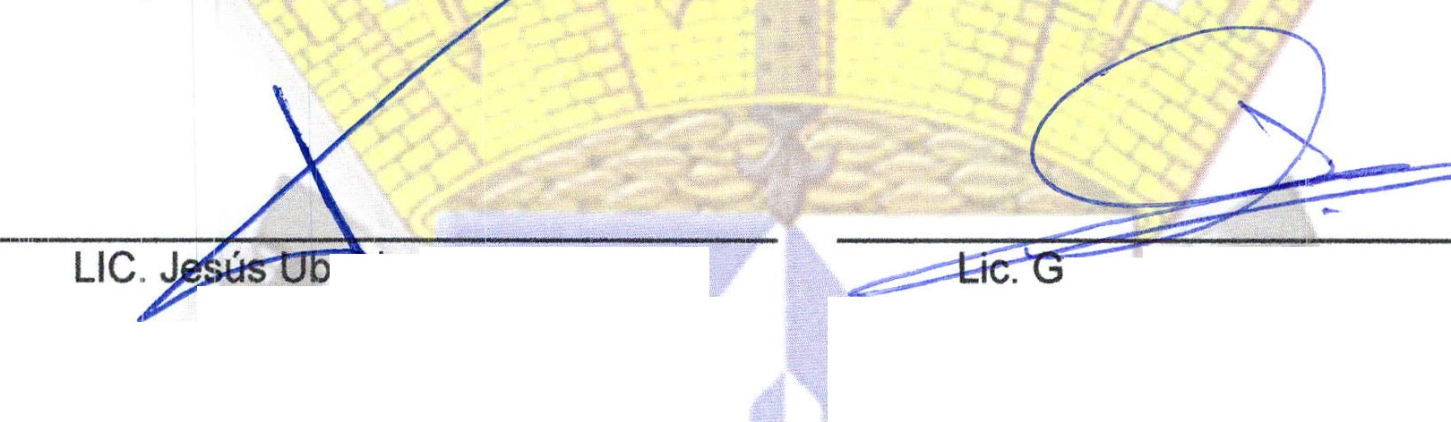El Tesare DE
JESUS RUIZ PEREZ.

C.
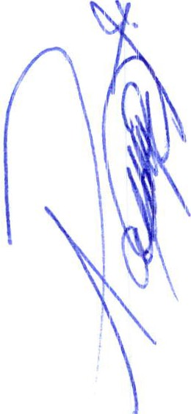Director de Comercio.
amaliel Romo Gutiérrez Secretaria Técnico

El Director de Seguridad Pública. LIC. HUGO ARMANDO MARTINEZ lACARIAS

-

El Regidor Presidente de la Comisión de Hacienda LIC. DENIS ALEJANDRA PLASCENCIA CAMPOS.

El Regidor Presidente de la Com1sión de Comercio. MTRA Al MARGARITA NORIEGA GUILLEN
El Regí · r licencias CLAUDIA SANTOS.
te de la Comisión de
y ularización. MTRA
JEANETTE CARRANZA

El regidor Presidente de la Comisión de Delegaciones. C. EDUARDO SAUL GARCIA PADILLA .

El Regidor Presidente de la Comisión de Reglamentos. LIC. DENIS ALEJANDRA PLASCENCIA CAMPOS.
El Regid la Comisión de Estacionamientos. LIC. GRICELDA SANCHEZ DELGADO.

Representante del Sector Empresarial. MIGUEL ANGEL MARQUEZ DE ALBA.

··-·----------------------.....:._;;..P.ág.i.na3 de 4

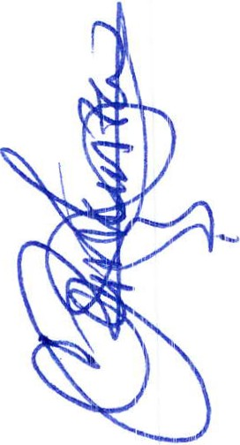SESION ORDINARIA DE COMISION TECNICA I>E
......-!ioHlS/ COMERCIO, PADRON Y LICENCIAS Y GIROS
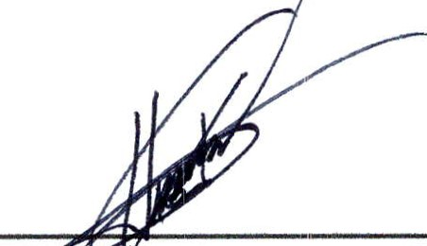--------------------R-E-S-T-R-I-N-G--ID--O-S-.-------------

El Secretario General del Ayuntamiento El Direct e rotección Civil. PUMQ. de San Juan de los lagos. LIC. DENIS HILARlO XOCHIPA VALENCIA.
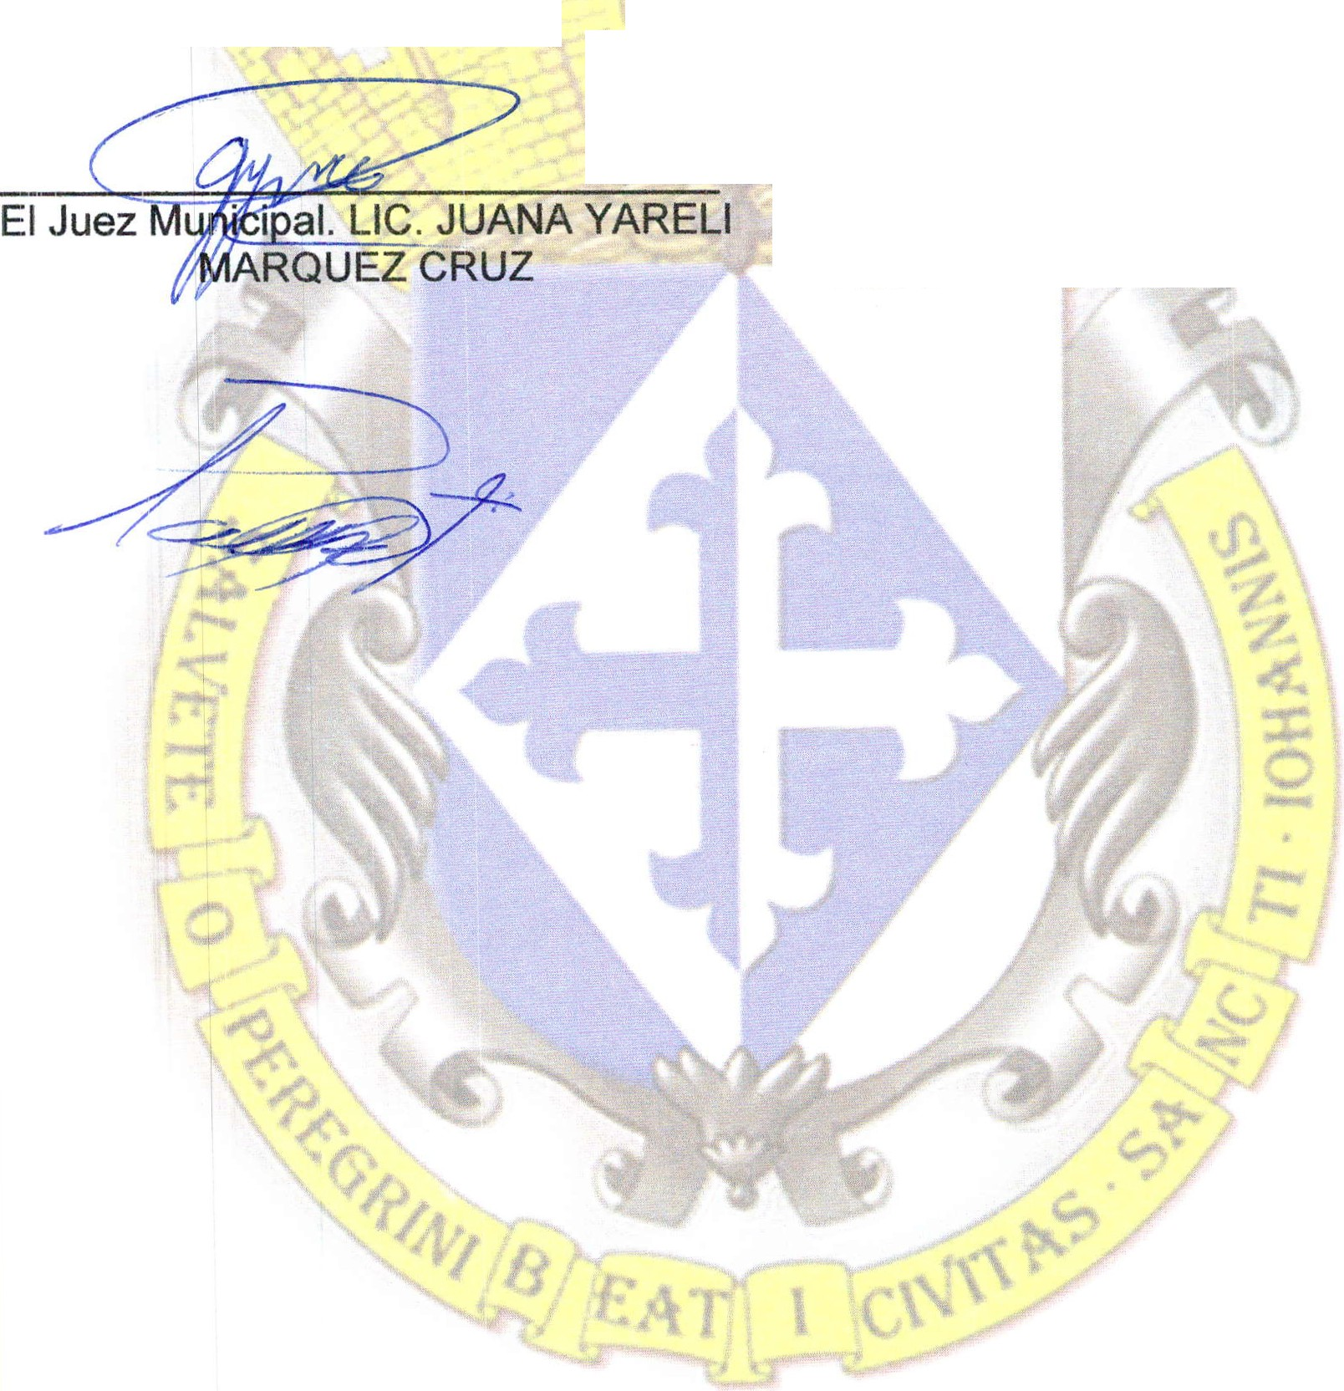A LEJANDRA PLASCENCIA CAMPOS.

........... :_e..'......
'
..
.
' ' "j
1

. ' ...
...
.
;

..
-.:

Delegada. YAMILET MARQUEZ AVALOS

19 de Febrero del Año 2019
Página4d

-----------------------------------------------------

